附件1
温州市区核心片区（204平方公里）工业用地临时改变房屋用途
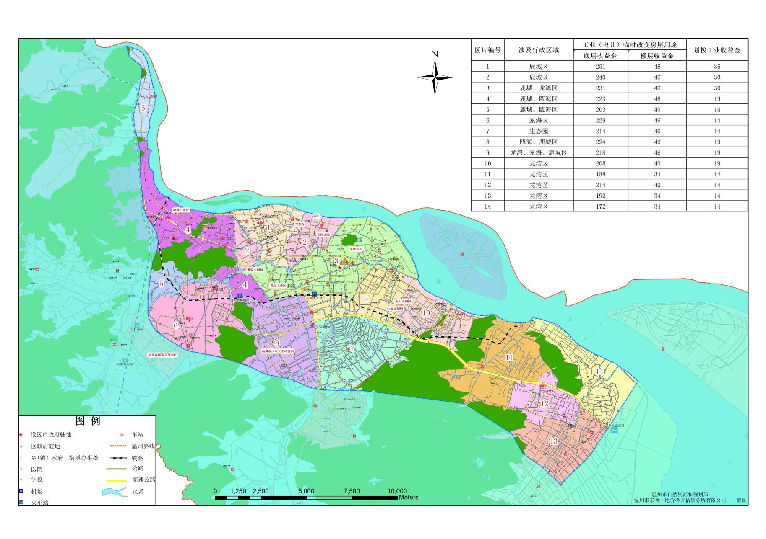
土地年收益金区片分

